PRACOVNÍ LIST – ČLOVĚK A PŘÍRODA
CO KAM PATŘÍ - PŘEHLED
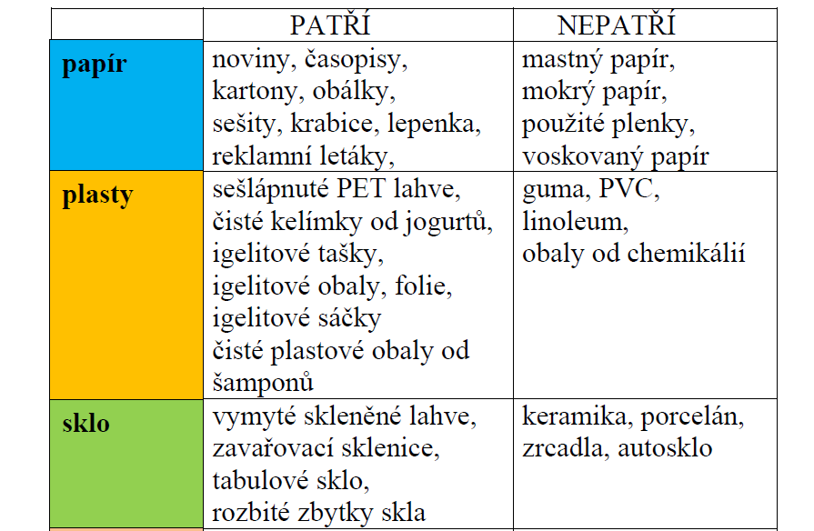
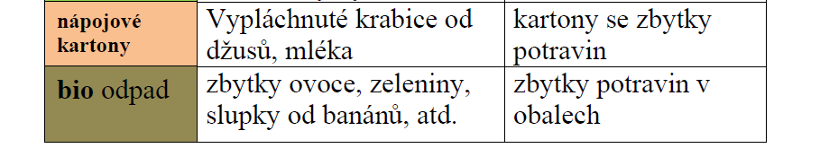
- Třídíme odpad do kontejnerů:
Vybarvi příslušný kontejner správnou barvou. Přiřaď odpad do správného kontejneru – kartičky vybarvi barvou vybraného kontejneru.
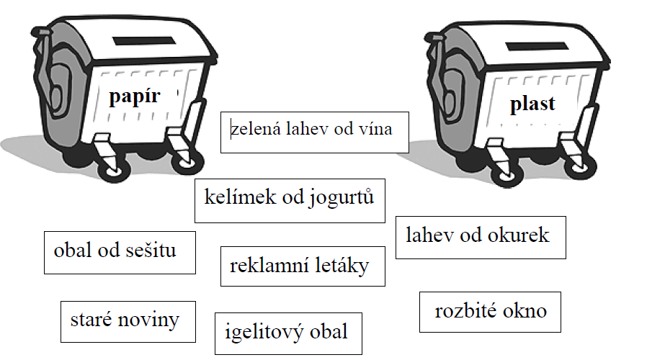
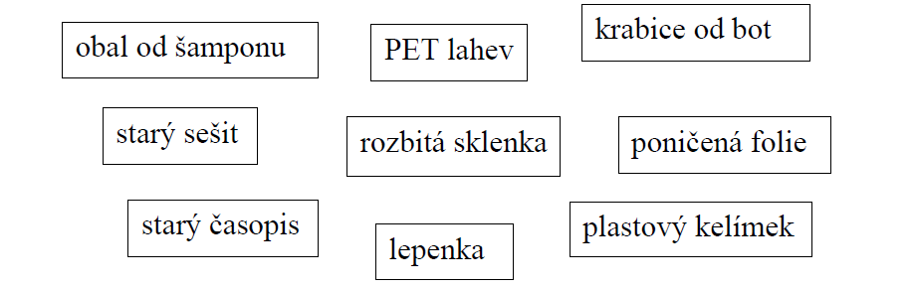
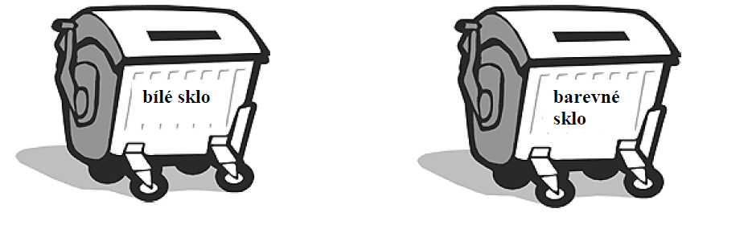
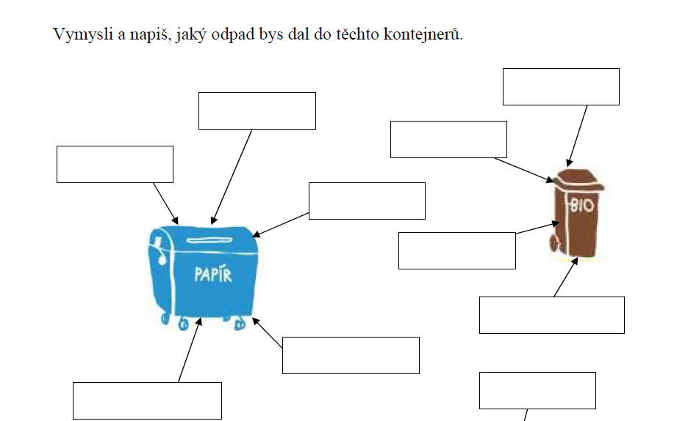
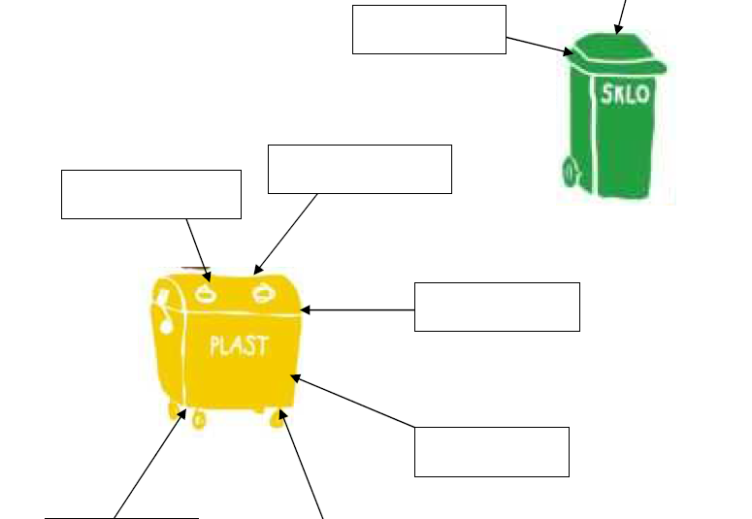

Prohlédni si obrázek. Zeleně zakroužkuj osoby, které se chovají správně, červeně označ osoby, které se chovají špatně.

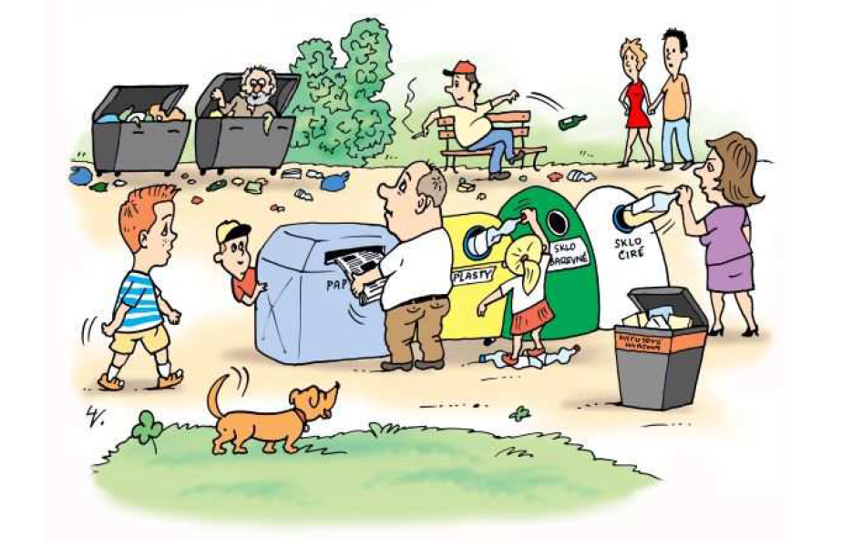

Napiš několik vět o tom, jak se osoby na obrázku chovají.
________________________________________________________________
________________________________________________________________
________________________________________________________________
________________________________________________________________
________________________________________________________________
________________________________________________________________

